盈江县1H0041号地块（供地号2017-50）控规调整必要性论证及控规调整

云南省城乡规划设计研究院
2020年03月
城乡规划编制资质证书 证书等级 甲级 编号 [建]城规编（141258）

编 制 单 位：云南省城乡规划设计研究院

工程称：盈江县1H0041号地块（供地号2017-50）控规调整必要性论证及控规调整
工 程 号：甲综200055G
版 次：01
项 目 类 型：控制性详细规划
委 托 单 位：云南盈汇建筑工程有限公司

城市规划综合设计分院
分 院 院 长： 饶曙民 （高级工程师 注册城乡规划师）
分 院 总 工： 杨志华 （正高级工程师 注册城乡规划师）
项目负责人： 段碧涛 （高级工程师 注册城乡规划师） 签 名：
专业负责人： 段碧涛 （高级工程师 注册城乡规划师） 签 名：

 | 专 业 | 姓 名 | 职 称 | 注册情况 | 签 名
专业技术人员 | 规划 | 段碧涛 | 高级工程师 | 注册城乡规划师
校对人 | 规划 | 尚进 | 高级工程师
审核人 | 规划 | 刘雨松 | 高级工程师 | 注册城乡规划师
审定人 | 规划 | 余谦 | 高级工程师 | 注册城乡规划师

出图专用章：

编制日期：2020年3月6日

目 录
第一章 项目概况 1
一、 项目情况说明 1
二、 评估依据 1
三、 地块位置 1
四、 控规拟调整范围和面积 1
第二章 现状分析及相关规划衔接 1
一、 现状分析 1
二、 与上位规划衔接 1
三、 现行控规实施情况总体评价 1
第三章 控规调整的必要性研究 1
一、 优化片区用地结构 1
二、 优化片区交通环境 1
三、 合理配套片区发展需求 1
四、 小结 1
第四章 结论与建议 1
- 符合《云南省城市控规编制导则与审查要点》规定修改情形 1
- 评估结论 1
- 评估建议 1
第五章 控规调整方案 1
一、 规划目的 1
二、 规划效力 1
三、 规划依据 1
四、 控规调整范围及规模 1
五、 控规调整内容 1
六、 控规调整方案 1
七、 调整后主要建设控制指标 1
八、 建设用地适建范围 1
九、 城市设计要求 1
十、 市政设计要求 1
十一、 其他规划要求 1
十二、 规划修改 1
附件： 1

第一章 项目概况

项目情况说明
本次控规调整必要性论证范围与拟调整控规范围一致，是为盈江县1H0041号地块（供地号2017-50），总用地面积5406平方米。
本次控规调整必要性论证报告重点在于通过对地块现状的分析及相关上位规划相关要求的衔接，阐述该区域确需进行控规调整的原因。以符合《中华人民共和国城乡规划法》（2008）及《云南省城市控规编制导则与审查要点》对于控规调整的法定程序要求。

评估依据
- 《中华人民共和国城乡规划法》（2019修正）；
- 《城市规划编制办法》（2006）；
- 《城市用地分类与规划建设用地标准》(GB50137－2011)；
- 《城市、镇控制性详细规划编制审批办法》（2011）；
- 《城市居住区规划设计标准》（GB50180-2018）；
- 《云南省城市控规编制导则与审查要点》；
- 《德宏州城乡规划管理技术规定》；
- 《盈江县县城控制性详细规划》；
- 其它相关法律、法规、规范和文件；
- 其它有关项目的背景、政策等文件。

地块位置
项目地处盈江县城允燕大道南侧，位于县城规划建设用地中南部、现状建成区南部边缘。
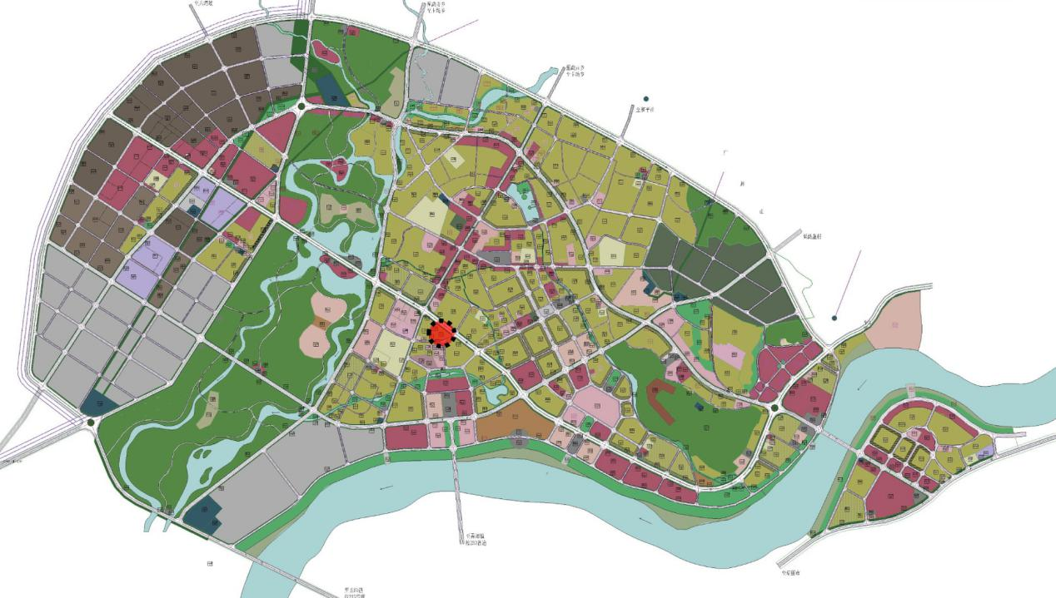
图1-1 地块在县城土地利用规划中的位置示意
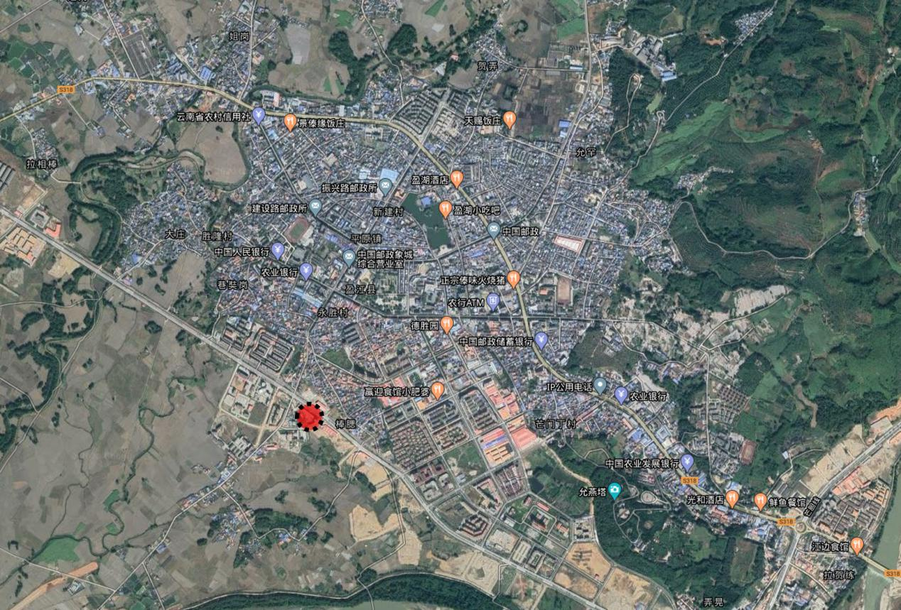
图1-2 地块在县城现状建成区中的位置示意

控规拟调整范围和面积
控规拟调整范围：北邻允燕大道，南接规划次干道，东侧和西侧均与其他规划居住用地相连接。
控规拟调整面积：总用地面积5406平方米（约8.11亩）。
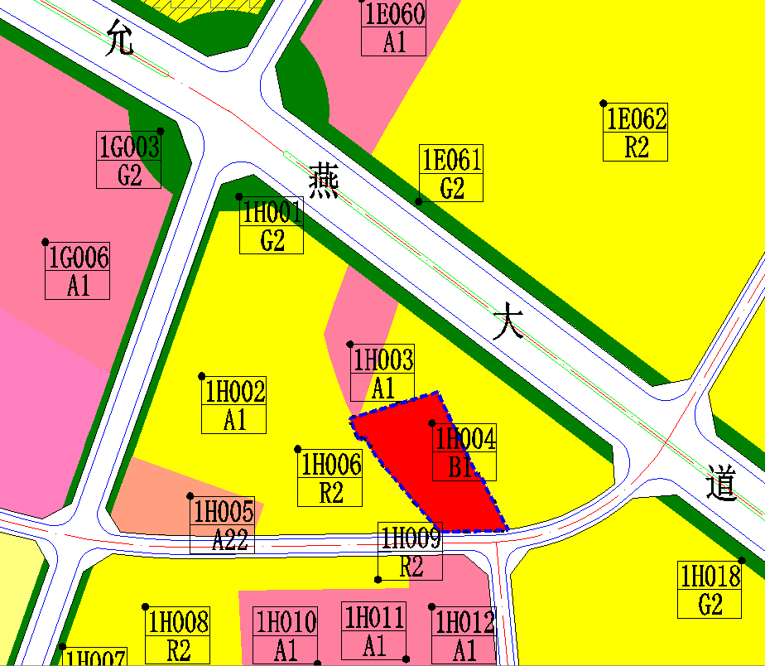
图1-3 控规调整范围示意图

五、现行控规基本情况
基本情况：现行控规中，拟调整控规地块用地性质为商业用地（B1），用地容积率≤2.0，建筑密度≤30%，绿地率≥25%，建筑限高未明确要求，建筑退让规划用地边界距离需退足日照间距并满足《德宏州城乡规划管理技术规定》，建筑退让规划道路红线距离为“临16米道路退让≥3米”。

第二章 现状分析及相关规划衔接

现状分析
- 地块周边情况
地块位于允燕大道南侧，西面有县公安局，南面有森林公安、交通局、环保局、水文局等单位办公楼。
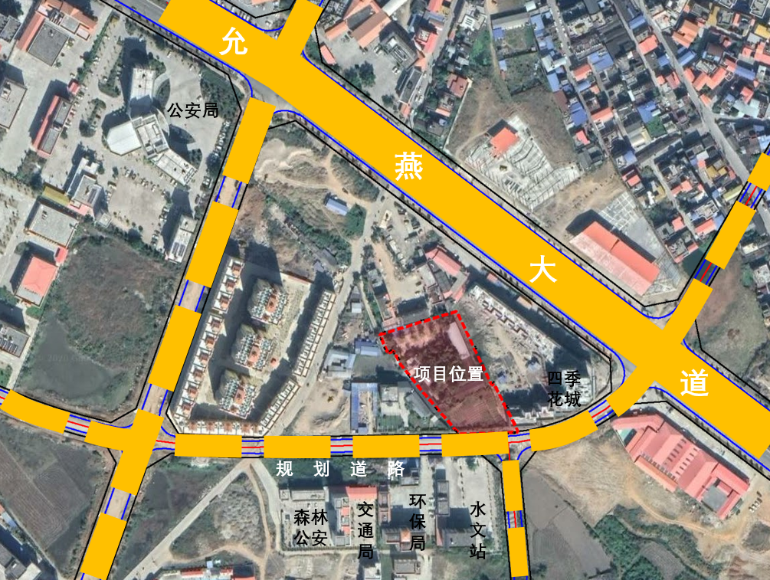
图2-1地块周边情况

- 地块内建设现状
地块范围内地势较为平坦，现状主要为空置地和少量临时棚户建筑，目前尚未进行整体开发；片区城市规划道路正在建设中。
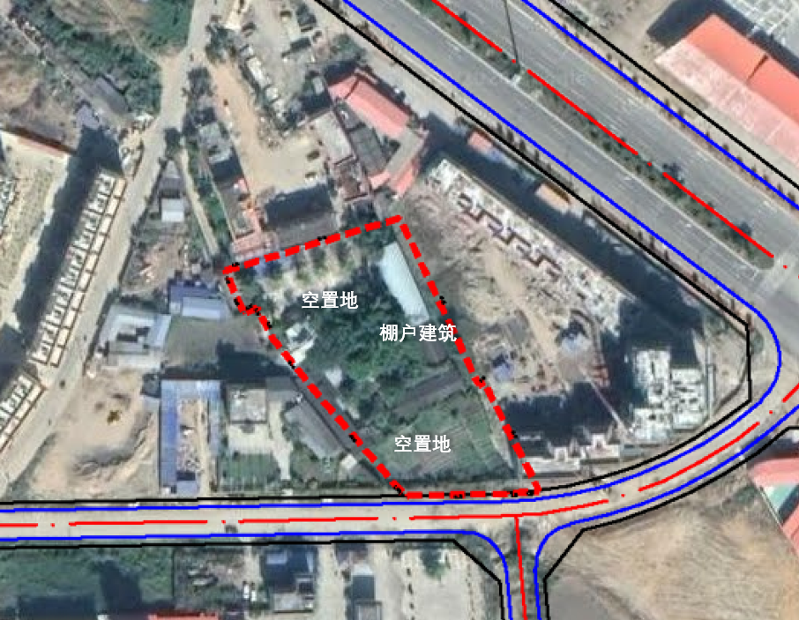
图2-2用地建设现状

与上位规划衔接
控规拟调整地块范围在盈江县城土地利用总体规划确定的城市建设用地范围内，地块开发符合城市总体规划的要求。
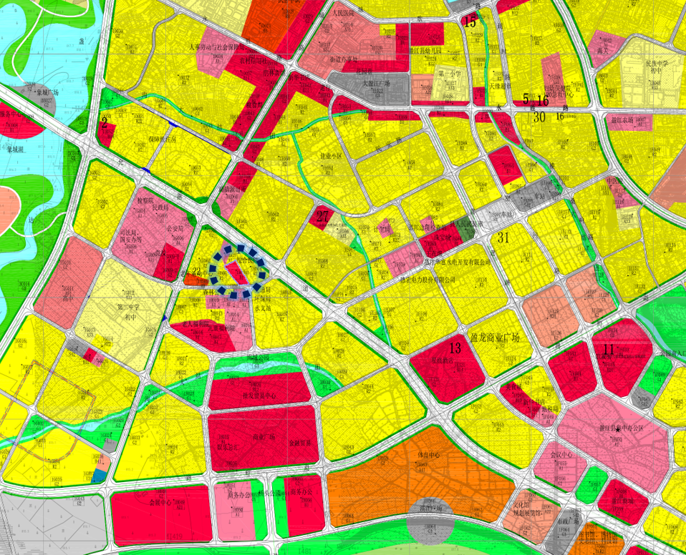
图2-3 控规拟调整范围与土地利用总体规划叠合图

现行控规实施情况总体评价
- 现行控规实施情况
地块内现状建设主要为少量临时棚户建筑，部分土地闲置时间较久，且无项目启动，未进行整体开发。规划道路也未完全实施。
（二）小结
地块整体开发滞后且现行控规尚未实施。

第三章 控规调整的必要性研究

优化片区用地结构
从控规拟调整地块所处位置和周边规划道路情况来看，地块所处片区主要由道路红线宽度较窄的规划次干路相连，在片区内进行集中商业开发易造成片区内较大交通压力，对周边用地造成较大影响。适当调整商业用地开发比例有利于优化片区用地开发结构，利于片区整体发展。
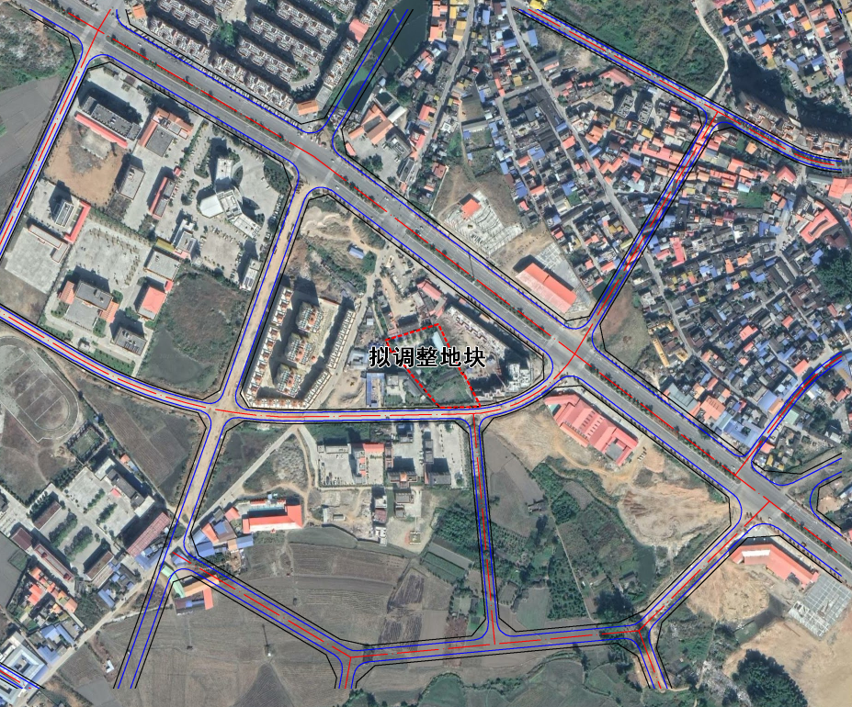
图3-1 控规拟调整地块与规划路网关系图

优化片区交通环境
拟调整地块位于城市次干道边，东侧、西侧和北侧紧邻居住用地，南侧邻城市道路丁字路口，若作为集中商业用地开发则较难合理有效的进行人群集散。另外南面有较多行政办公单位，易与丁字路口的集中商业共同加剧片区交通拥堵，同时还会对周边居住用地造成较大干扰。
适当减少地块商业开发比例，可有效缓解规划城市丁字路口大量交通集散的压力、保持街区开发建设的连续性，有利于提升片区生活环境和交通环境。

合理配套片区发展需求
拟调整地块周边已建用地多为行政办公，而片区内允燕大道南侧已建成的配套居住并不多，片区发展对于居住配套的需求大于对集中式商业的需要，因此本地块适宜以居住配套为主、商业配套为辅。

完善原规划高度控制需求
原控规对拟调整地块建筑高度未作出明确要求，不利于城市规划管理工作。研究并明确合理高度控制指标，对完善控规指标体系具有重要意义。

适应市场实际发展需求
因现代网络的发展，城市居民的购物方式发生较大改变，以物联网为依托的购物方式已取代传统购物方式，过多的商业难以适应市场需求。为了使该项目顺利进行，应合理调整用地性质，使项目产品更适应市场实际需求。

小结
1、配合片区实际发展情况，合理调整居住用地比例，优化片区用地结构。
2、为了缓解片区商业地产过剩的影响，提高地块土地的综合利用效率，对地块现行控规的用地性质进行一定的优化调整。
3、用地性质的优化需进一步落实《中共中央国务院关于进一步加强城市规划建设管理工作的若干意见》提出的“按照严控增量、盘活存量、优化结构的思路，逐步调整城市用地结构”要求，从片区整体用地功能结构出发，优化片区用地性质布局。
4、合理优化片区用地结构，从而推动经济社会的可持续发展。在符合国家相关专业规范及地方法规、规定范围内,对项目所在地块现行控规的用地性质进行调整意义重大，具有很强的必要性。
5、合理控制建筑高度，完善原控规指标体系，意义重大。
基于以上考虑，建议对拟调整控规地块的用地性质及兼容性进行合理调整。

第四章 结论与建议

一、符合《云南省城市控规编制导则与审查要点》规定修改情形
本次必要性论证报告建议对拟调整控规地块用地性质及兼容性进行调整的情形均符合《云南省城市控规编制导则与审查要点》的第二十一条有以下情形之一的，属于控规重大调整Ⅱ：“1、对土地使用性质及用地兼容性调整的” 。

二、评估结论
本次必要性论证报告对用地性质等内容进行评估，评估认为：
1、地块用地性质的调整符合社会、经济发展的需要，对项目所在地块现行控规的用地性质进行调整意义重大，具有很强的必要性；
2、应进一步明确地块兼容性和兼容比例。

三、评估建议
对下一步的控规调整方案提出以下建议：
- 控规方案不得违反土地利用总体规划、城市总体规划等相关要求；
- 控规调整方案应保证城市总体规划建设范围内绿地、公共服务设施的配套与该范围内的居住人口数量相匹配；
- 控规调整要从居住地块用地及建筑控制指标、配套设施等方面落实《城市居住区规划设计标准》（GB50180-2018）的新要求。

第五章 控规调整方案

规划目的
为了更好的指导盈江县1H0041号地块（供地号2017-50）的开发建设，适应社会经济发展带来的建设需求，加强城市规划管理，为开发建设提供依据。特进行盈江县1H0041号地块（供地号2017-50）控制性详细规划调整。

规划效力
本规划适用于盈江县1H0041号地块（供地号2017-50）的土地使用，以及地块内各类建筑物、构筑物的新建、改建、扩建的城市建设管理工作。

规划依据
- 《中华人民共和国城乡规划法》（2019修正）；
- 《城市规划编制办法》（2006）；
- 《城市用地分类与规划建设用地标准》(GB50137－2011)；
- 《城市、镇控制性详细规划编制审批办法》（2011）；
- 《城市居住区规划设计标准》（GB50180-2018）；
- 《云南省城市控规编制导则与审查要点》；
- 《德宏州城乡规划管理技术规定》；
- 《盈江县县城控制性详细规划》；
- 其它相关法律、法规、规范和文件；
- 其它有关项目的背景、政策等文件。

控规调整范围及规模
本次控规调整范围为盈江县1H0041号地块（供地号2017-50），北邻允燕大道，南接规划次干道，东侧和西侧均与其他规划居住用地相连接，总用地面积5406平方米。

控规调整主要内容
本次控规调整仅对地块用地性质及用地兼容性进行调整，并根据《德宏州城乡规划管理技术规定》对用地建设控制要求进行相应调整，其余城市设计、市政、综合防灾等控制要求不变。
- 用地性质调整
从优化片区用地结构和交通压力的角度，兼顾片区服务配套需求，将地块用地性质从原控规的商业用地（B1）调整为居住兼容商业用地（R21/B11），用地性质兼容比例为居住用地≥80%，商业用地≤20%。
- 停车泊位配建指标调整
由于用地性质调整为居住兼容商业用地，结合用地开发意向，根据《德宏州城乡规划管理技术规定》按“综合商住楼”停车泊位配建指标进行控制。其中，机动车标准车位数≥0.8车位/100平方米住宅建筑面积，非机动车标准车位数≥1车位/100平方米住宅建筑面积。
- 绿地率指标调整
由于调整后的用地性质居住用地占比较大，根据《德宏州城乡规划管理技术规定》对地块绿地率指标按照商品住宅的控制要求进行调整，绿地率≥30%。
- 建筑高度限制调整
由于拟调整地块位于城市新区，用地面积较小，在确保绿地率、建筑密度符合规范要求的情况下需减少建筑单体开发数量，因此拟调整地块可适当放宽建筑高度限制以达到经济建设和规划管控之间的平衡。同时综合考虑周边建设情况，拟调整用地东侧紧邻的 “四季花城”已建成建筑高度约54米，为保持城市天际线的韵律感，避免相邻用地建筑高度大起大落，因此将地块建筑高度控制≤54米。
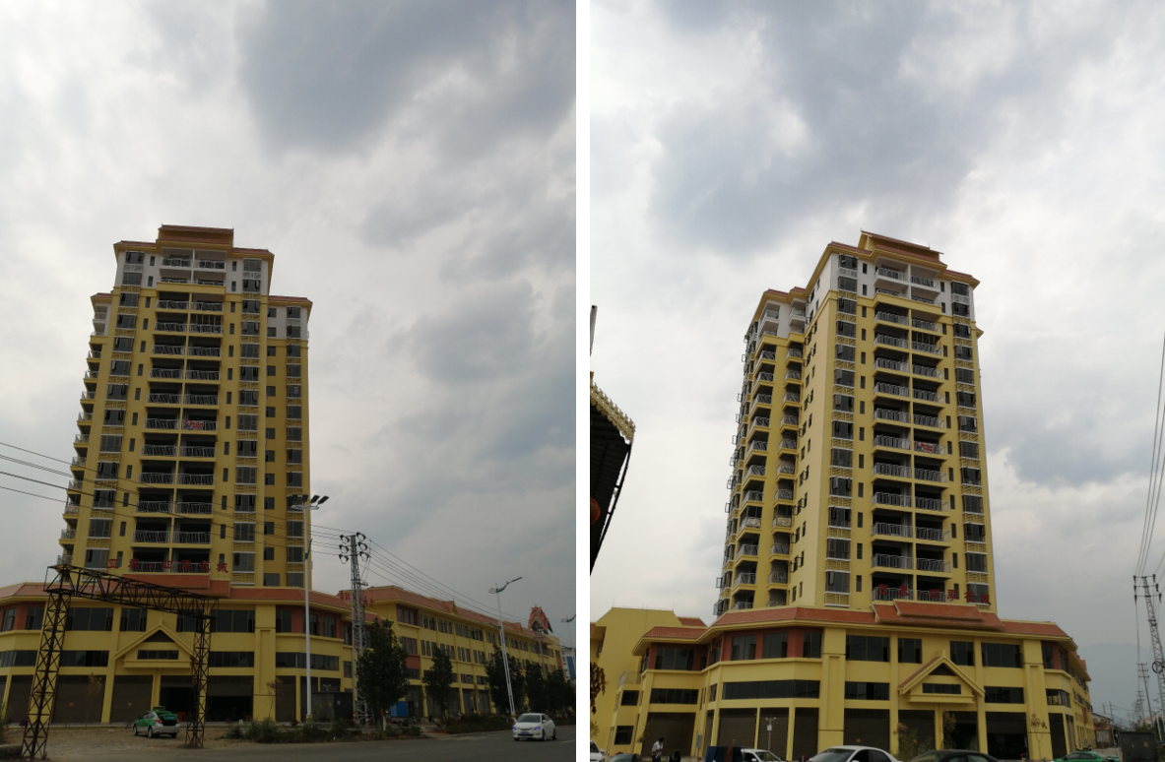
拟调整用地东侧四季花城现场照片
- 建筑退让规划道路红线控制
根据《德宏州城乡规划管理技术规定》的要求：
建筑退让规划道路最小距离表
道路红线宽D（m） | 建筑退让距离（m）
道路红线宽D（m） | 高层建筑主体 | 多层、低层建筑和高层建筑裙房
D≥40 | 12 | 10
30≤D＜40 | 12 | 8
20≤D＜30 | 12 | 5
D＜20 | 12 | 3
由于拟调整用地南侧紧邻的规划道路红线宽度小于20米，因此建筑退让规划道路红线控制为：裙房退让规划道路≥3米，高层建筑主体退让规划道路≥12米。

控规调整方案
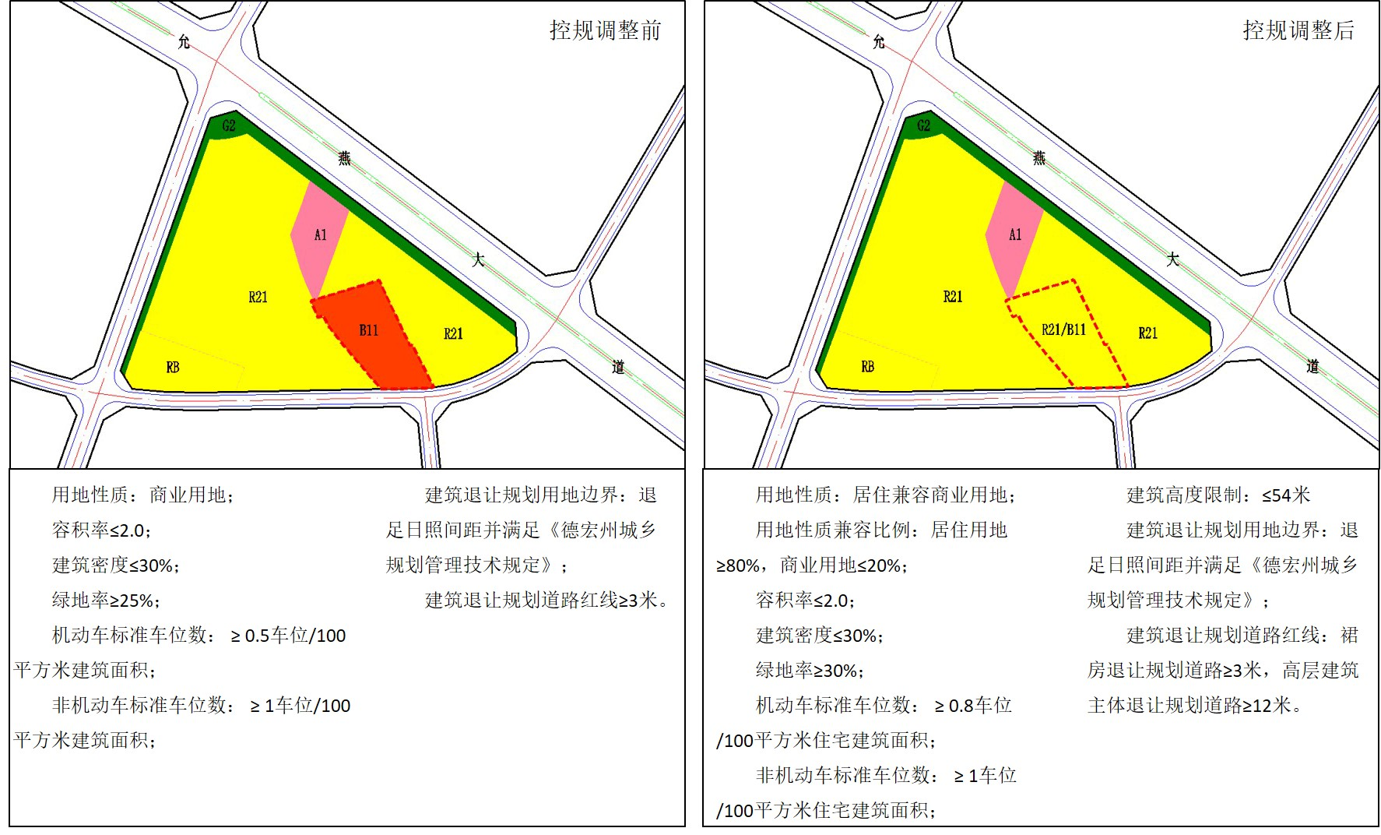

调整后主要建设控制指标
- 用地面积：5406平方米；
- 用地性质：居住兼容商业用地；
- 用地性质兼容比例：居住用地≥80%，商业用地≤20%；
- 容积率：≤2.0；
- 建筑密度：≤30%；
- 绿地率：≥30%;
- 建筑高度限制：≤54米；
- 机动车标准车位数：≥0.8车位/100平方米住宅建筑面积；
- 非机动车标准车位数：≥1车位/100平方米住宅建筑面积；
- 建筑退让规划用地边界：退足日照间距并满足《德宏州城乡规划管理技术规定》；
- 建筑退让规划道路红线：裙房退让规划道路≥3米，高层建筑主体退让规划道路≥12米。

建设用地适建范围
建设用地适建范围表
编号 | 用地类别  建设项目 | 居住用地 | 公共管理与公共服务设施 |  |  |  |  |  |  |  |  | 商业服务业设施 |  |  |  |  | 工业用地 | 物流仓储用地 | 公用设施用地 | 绿地与广场用地
编号 | 用地类别  建设项目 | 居住用地 | 行政办公 | 文化设施 | 教育科研 | 体育 | 医疗卫生 | 社会福利 | 文物古迹 | 外事 | 宗教 | 商业 | 商务 | 娱乐康体 | 公用设施营业网点 | 其他服务设施 | 工业用地 | 物流仓储用地 | 公用设施用地 | 公园 | 防护 | 广场
1 | 居住用地 | √ | × | 〇 | 〇 | 〇 | 〇 | 〇 | × | × | × | × | × | 〇 | × | 〇 | × | × | × | × | × | ×
2 | 商住综合楼 | √ | √ | 〇 | 〇 | 〇 | 〇 | 〇 | × | × | × | √ | √ | 〇 | × | 〇 | × | × | × | × | × | ×
注：√允许设置；×不允许设置；○由城乡规划管理部门根据具体条件和规划要求确定。

城市设计要求
1、机动车出入口方位要求
临用地南部城市道路一侧进行开口，开口需避免对城市交通造成干扰。
2、建设风貌要求
建筑风格需符合德宏州州委、州政府的相关文件精神，体现当地少数民族建筑特色风格（以傣式民族风格为主，屋顶颜色采用稻草黄三叠重檐，墙体采用乳黄色）。

市政设计要求
场地标高高于相邻道路最低处0.45米，设计上要保护市政公用设施不受破坏。

其他规划要求
地块内建设活动需满足环保、消防、人防、园林、交通、文物、保密、通讯、水利（河湖）、市政、教育、体育等各项法规、规章、规范、规定的要求。

规划修改
本次控制性详细规划如需再次调整，必须符合《中华人民共和国城乡规划法》的有关规定。

附件：
1、专家评审签到表
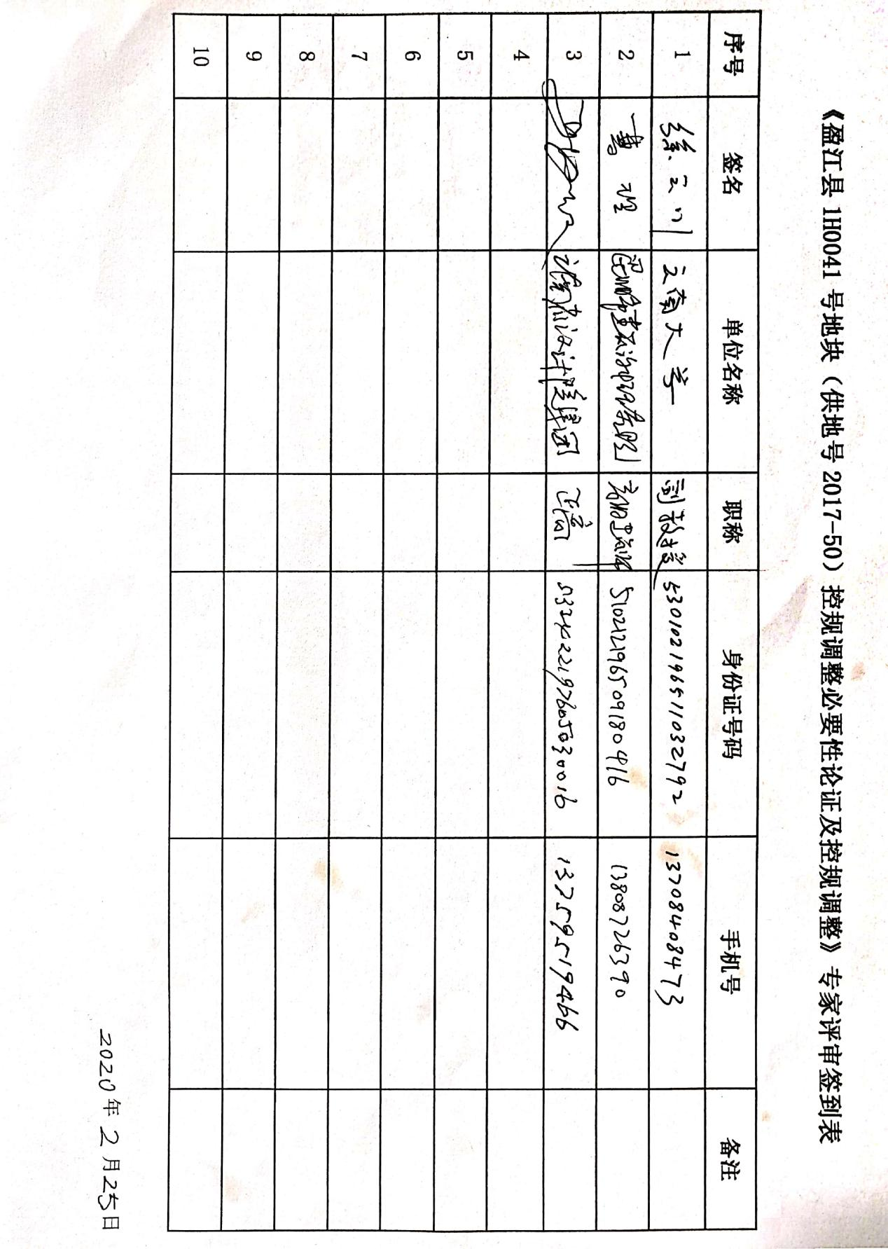

2、专家评审意见
